08.04.20 8 класс химия
Генетическая связь между классами неорганических соединений
Многие вещи нам непонятны не потому, что наши понятия слабы; но потому, что сии вещи не входят в круг наших понятий.
(Козьма Прутков.)
Цели урока:
- Проверить умения распознавать формулы основных классов неорганических веществ (оксидов, кислот, оснований, солей), а также классифицировать химические элементы на металлы и неметаллы.
- Продолжить развитие умений строить логические связи, осмысленно двигаясь по генетической цепочке “ простое вещество – оксид – гидроксид – соль”, а также умение делать выводы.
- Продолжить формирование понятия о единстве органических и неорганических веществ, об отсутствии резкой границы между веществами живой и неживой природы.
Ход урока
Изучение нового материала:
Давайте представим известные нам классы соединений в виде единой схемы 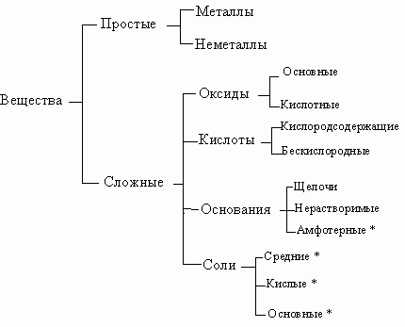
Деление веществ на классы достаточно условно. Например, мы знаем, что кислоты подразделяются на одно-, двух- и трехосновные, но их обычно не выделяют в отдельные классы соединений. Точно также не являются отдельными классами сильные и слабые кислоты. Это же справедливо и для оснований.
Между классами существует важная связь, которую называют генетической ("генезиз" по-гречески обозначает "происхождение"). Эта связь заключается в том, что из веществ одного класса можно получить вещества других классов.
Существует два основных пути генетических связей между веществами: один из них начинается металлами, другой – неметаллами.
Такие цепочки называются генетические ряды. Эти ряды образуют “родственные вещества”, которые взаимосвязаны между собой генетическими связями. Т.е.имеют одно начало.

Генетические связи - это связи между разными классами, основанные на их взаимопревращениях.
Зная классы неорганических веществ, можно составить генетические ряды металлов и неметаллов. В основу этих рядов положен один и тот же элемент.
Среди металлов можно выделить две разновидности рядов:
1.Генетический ряд , в котором в качестве основания выступает щёлочь. Этот ряд можно представить с помощью следуюших превращений: металл--основный оксид--щёлочь--соль, например генетический ряд калия K--K₂O--KOH--KCl.
2. Генетический ряд, где в качестве основания выступает нерастворимое основание, тогда ряд можно представить цепочкой превращений: металл--основный оксид--соль--нерастворимое основание--основный оксид--металл. Например:
Cu--CuO--CuCl₂--Cu(OH)₂--CuO-->Cu
Среди неметаллов также можно выделить две разновидности рядов:
1. Генетический ряд неметаллов, где в качестве звена ряда выступает растворимая кислота. Цепочку превращений можно представить в следующем виде: неметалл--кислотный оксид--растворимая кислота--соль.
Например:
P--P₂O₅--H₃PO₄--Na₃PO₄.
2. Генетический ряд неметаллов, где в качестве звена ряда выступает нерастворимая кислота : неметалл--кислотный оксид--соль--кислота--кислотный оксид--неметалл, Например:
Si--SiO₂--Na₂SiO₃--H₂SiO₃--SiO₂--Si.
Связь между классами неорганических соединений.
Мы рассмотрели небольшие фрагменты взаимопревращений веществ. Эти взаимопревращения различных веществ называются генетической связью (от слова “генезис” - происхождение) или (“генео” - рождаю)
Понятия “оксид”, “кислота”, “основание”, “соль” образуют систему, находящуюся в тесной взаимосвязи, она раскрывается при получении веществ одного класса из веществ другого класса. Она проявляется в процессе взаимодействия веществ и активно используется в практической деятельности человекаЗакрепление знаний(самостоятельная работа)
1.Назовите признаки, которые характеризуют генетический ряд.
Даны цепочки превращений:
a) Br₂ —> HBr —> NaBr —> NaNO₃
б) Fe —> FeCl₂ —> Fe(OH)₂ —> FeO —> Fe
в) CaCO₃ —> CaO —> CaC₂ —> C₂H₂
г) Si —> SiO₂ —> Na₂SiO₃ —> H₂SiO₃
Найдите и выпишите генетические ряды элементов. Запишите уравнения химических реакций, иллюстрирующих переходы для одного генетического ряда.
2.К какому классу (или классам) относятся перечисленные соединения: Na₂O, CO₂, CuO, SO₃, Fe₂O₃? С какими из них будет реагировать концентрированная серная кислота? Напишите уравнения реакций.
V. Домашнее задание.
Ребята, запишите домашнее задание:
P + … —>P₂O₅; P₂O₅ + H₂O —>…; … + NaOH —> … + H₂O
Вставьте пропущенные формулы веществ, расставьте коэффициенты. Генетический ряд какого элемента можно составить в данном случае
Ответы можете присылать мне на мою электронку:fedosowa.iris@yandex.ru

